Лианозово сегодня.
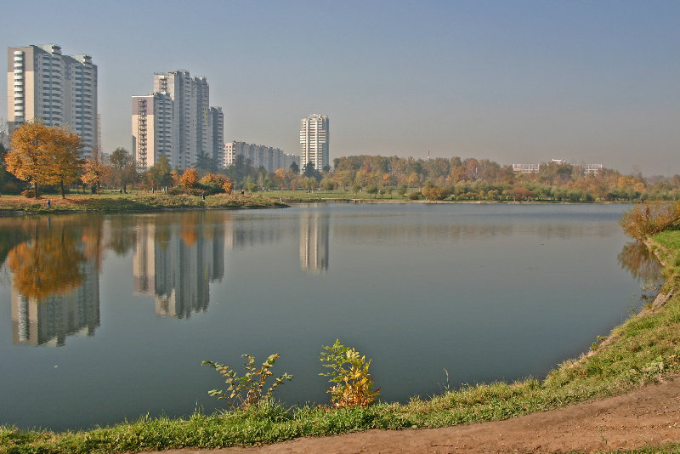
Район разместился на площади 660 гектаров. Живут в нем более 75 тысяч человек.
Через район проходит Алтуфьевское шоссе, основные улицы – Череповецкая, Новгородская, Абрамцевская, Илимская, Псковская. По границам района проходит Дмитровское шоссе, .московская кольцевая дорога, а также линия Савеловской железной дороги.
Среди основных промышленных предприятий – автохозяйство «Лианозово», АООТ «Лианозовский колбасный завод», типография «Внешторгиздата» .
На территории «Лианозово» расположен Кресто-Воздвиженский храм. Жители отдыхают в Лианозовском парке культуры и отдыха.
Молодежь может учиться и совершенствоваться физически в музыкальной школе, спортивном клубе «Лианозово», детско-юношеской ассоциации боевых искусств. В районе 10 общеобразовательных школ, учебно-производственный комбинат.
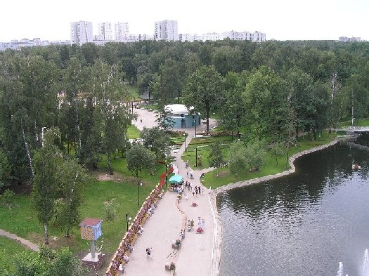
О здоровье жителей района заботятся сотрудники двух взрослых и двух детских поликлиник, психоневрологического диспансера, а также женской консультации. Имеется реабилитационный центр для инвалидов.
Здесь находится музей Константина Васильева.

